Master ramato

C’est un four classique recouvert d’une double couche de vernis couleur cuivre qui permet de résister aux pires agents atmosphériques. Doté d’un toit noir et de parois latérales couleur ivoire, il donne à votre jardin la dernière touche de classe.

LBL_ARTICOLI_CODICI | LBL_CAMERA_COTTURA
FERA 80 | 80x45
FERA 50 | 80x50
FERA 100 | 100x50

CARACTERISTIQUES TECHNIQUES
Ventilation-vitesse pour environnement | Plus
Plans de cuisson | 3
Chambre de cuisson | Inox 304, smontabile, antitaglio
LEGNA_PER_RAGGIUNGERE_300 | 5/7 kg
Bois nécessaire par heure pour le maintien de la température (Kg) | 1 kg
Chaleur constante du four (h) | 4 ore
Chaleur 8 heures après l’extinction (°C) | 100°C
CO mesuré à 13% O2 | min. 0,17 / max 0,32
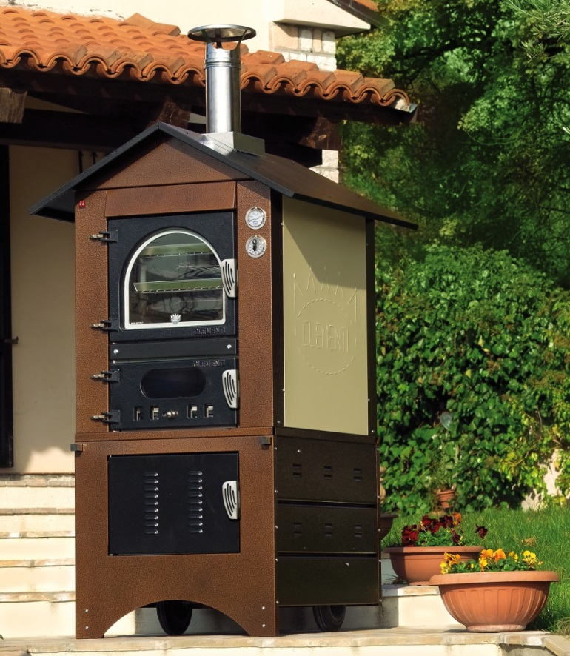

LBL_PXL | LBL_80X45 | LBL_80X50 | LBL_100X50
A | 77 | 81 | 81
B | 103 | 103 | 103
C | 97 | 97 | 117
D | 111 | 122 | 122
E | 46 | 46 | 46
F | 69 | 69 | 69
G | 117 | 117 | 117
Kg F1 | 270 | 340 | 450
Kg F2 | 55 | 55 | 65
CARACTERISTIQUES TECHNIQUES
